成绩

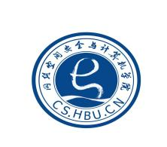

装

订

线

网络空间安全与计算机学院实验报告

实验课程名称：数据库系统实践

实验项目名称： 数据库安全性
学生姓名： 高康嘉
专 业： 计算机科学与技术
学 号： 20231202051
实验地点： C1-412
实验时间： 2025-4-21 上午3-4节
指导教师： 王煜

预习报告部分
- 实验目的：
- 能熟练运用SQL Server控制台管理用户账户、角色和权限的管理。
- 能熟练运用SQL管理用户账户、角色和权限的管理。
- 实验原理：
用户账户、角色和权限的管理SQL语句。
- 实验内容：
通过SQL Server管理控制台和Transact-SQL语句创建用户账户的方法；
通过SQL Server管理控制台和Transact-SQL语句添加、修改、删除、查看角色的方法；
通过SQL Server管理控制台和Transact-SQL语句创建、修改、删除、查看用户权限的方法。
- 实验所用设备：PC机
- 预习资料：
（一）SQL Server 登录名和用户名
https://blog.csdn.net/qq_43974000/article/details/105309576#%E6%96%B0%E5%BB%BA%E7%99%BB%E5%BD%95%E5%90%8D
注意登录名和用户名区别，如何通过控制台和sql语句建立用户。
创建登录名：
CREATE LOGIN <login_name> WITH PASSWORD = '<enterStrongPasswordHere>';

CREATE LOGIN (Transact-SQL) - SQL Server | Microsoft Learn
创建用户：
CREATE USER [USER_name] FROM LOGIN [login_name]
CREATE USER (Transact-SQL) - SQL Server | Microsoft Learn
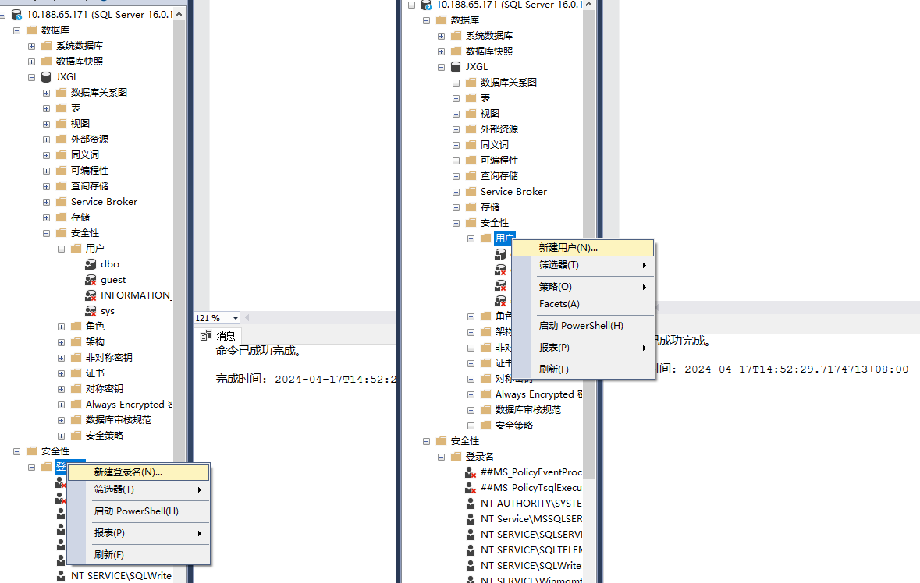
（二）windows身份验证和sql server身份验证的区别
Windows身份验证和SQL Server身份验证是SQL Server数据库管理系统提供的两种身份验证方式，它们的主要区别在于身份验证的机制和安全性。
Windows身份验证：使用Windows账户的登录凭据来访问数据库服务器。身份验证过程依赖于Windows操作系统，因此有时也称为集成安全性。在这种模式下，SQL Server不会验证SA密码，而是根据用户的Windows账户进行身份验证。这被称为“信任连接”。在本地环境中，Windows身份验证通常更加安全，因为它不涉及SQL Server密码的验证。
然而，在远程连接时，由于NTLM验证的限制，Windows身份验证可能无法使用。
SQL Server身份验证：
允许使用数据库中的用户来登录，通常涉及SA账户或其他具有足够权限的账户。在这种模式下，SQL Server会验证用户的SA密码或其他提供的凭据。
混合模式验证结合了Windows身份验证和SQL Server身份验证，允许本地用户使用Windows身份验证，而远程用户或未通过Windows认证的用户则使用SQL Server身份验证。混合模式验证提供了更大的灵活性，但也可能增加安全风险，因为它涉及到SQL Server密码的存储和验证。
总结来说，Windows身份验证提供了更高的安全性，特别是在本地环境中，因为它不涉及SQL Server密码的存储或传输。而SQL Server身份验证则提供了更大的灵活性，尤其是在处理远程连接时，但它也可能增加安全风险。混合模式验证结合了这两种方法的优点，但需要妥善管理以防止安全漏洞。
（三）利用SQL Server管理控制台设置用户对表的权限
选中数据表，点击右键，点击菜单属性选项；选择权限，点击搜索选择用户；确定后，选择权限。
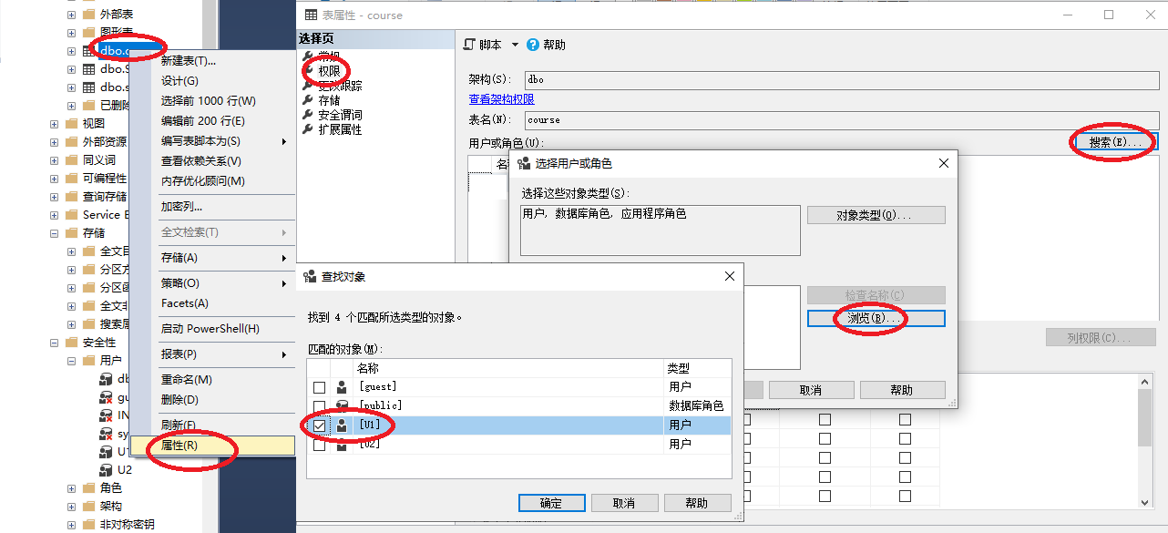
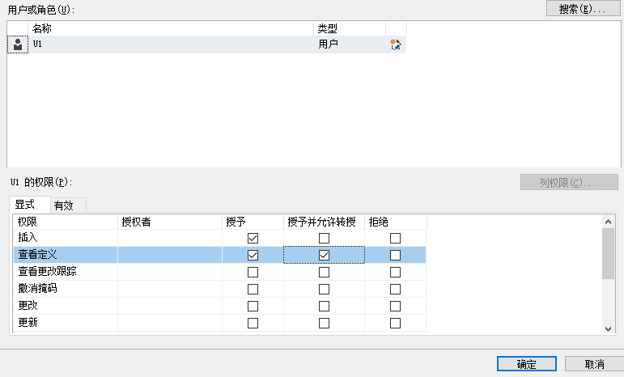
- 实验步骤：
- 建立数据库和数据表；
- 通过SQL Server管理控制台创建、修改、删除、查看用户权限的方法。
- 通过Transact-SQL语句创建、修改、删除、查看用户权限的方法。
- 通过Transact-SQL语句添加、修改、删除、查看角色的方法；

实验报告部分
- 实验步骤：
- 使用用户sa登录数据库，创建数据库JXGL和三张表student、course和sc并录入数据（见数据附件）。
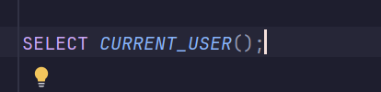
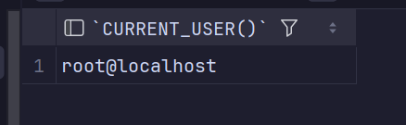
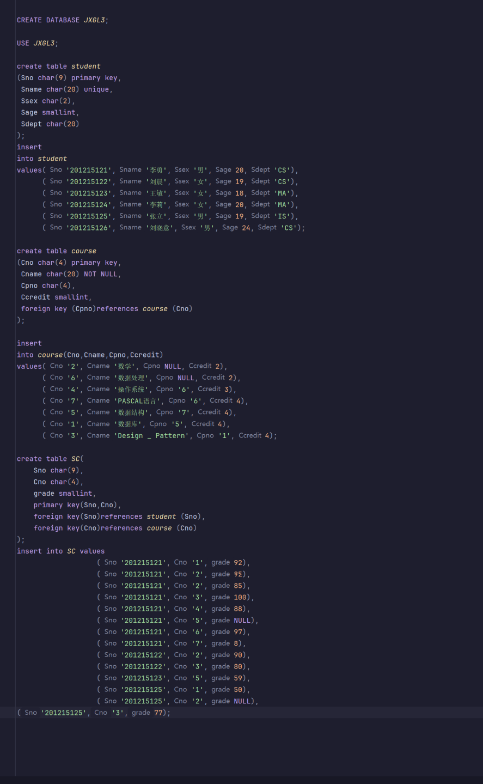
- 通过SQL Server管理控制台创建、修改、删除、查看用户账户的方法；
- 通过SQL Server管理控制台创建SQL Server身份验证的登录名为test1（密码Test1_1），创建数据库JXGL的的用户U1（登录名test1）；
登录U1查看U1权限（数据库有哪个，表有哪些）。
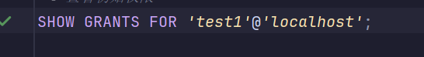
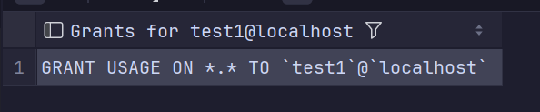
- 登录用户sa账号通过SQL Server管理控制台赋予U1对course表的select权限，U1对course表的select权限并可以传递。
- 登录U1查看U1权限（数据库有哪个，表有哪些）；
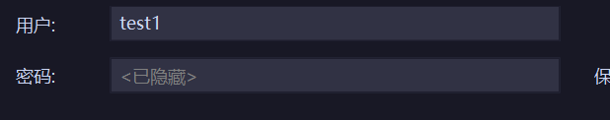
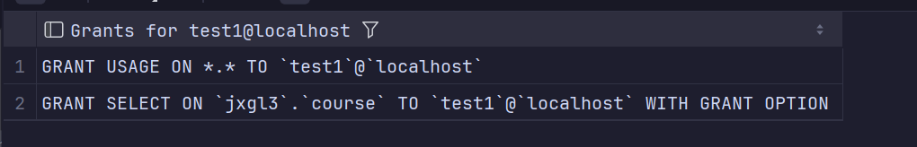
通过控制台查看course表进行编辑；
用select语句进行查询；
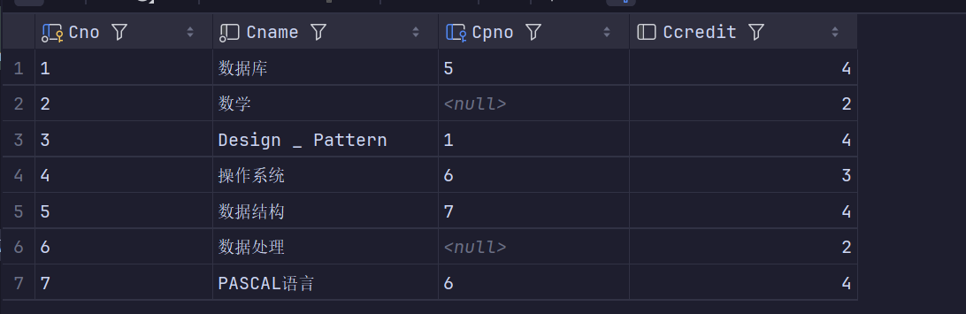
插入新课程：课程号10、课程名为“机器学习”，先行课为数据结构，学分4的课程。
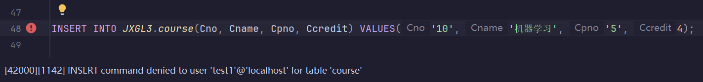
- 删除用户U1。查看course表属性中的权限，看看是否还有U1。
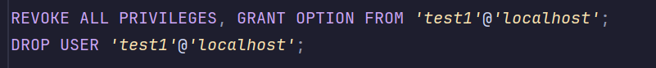
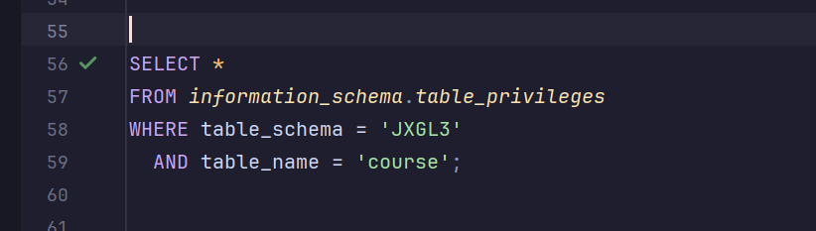
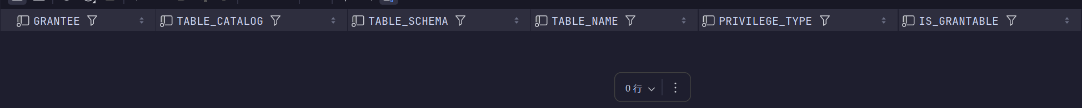
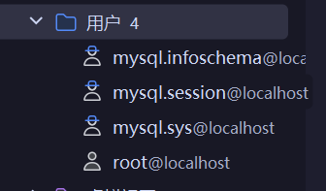
- 登录sa账号，通过Transact-SQL语句创建、修改、删除、查看用户账户的方法；
- 通过SQL语句创建SQL Server身份验证的登录名为test2（密码Test_2），创建数据库JXGL的的用户U2（登录名test2）；
- 通过SQL语句创建SQL Server身份验证的登录名为test3（密码Test_3），创建数据库JXGL的的用户U3（登录名test3）；
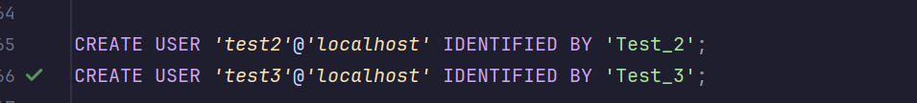
- 登录test2,查看U2权限（数据库有哪个，表有哪些）。
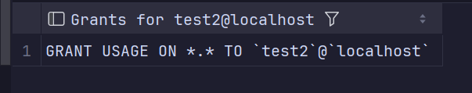
- 登录sa，
给用户U2赋予student的全部权限，但不可以传播；

将sc的select权限赋予全部用户；
给用户U2赋予course的insert权限，并可以传播；
给用户U2赋予course的修改学分权限，并且不可以传播；
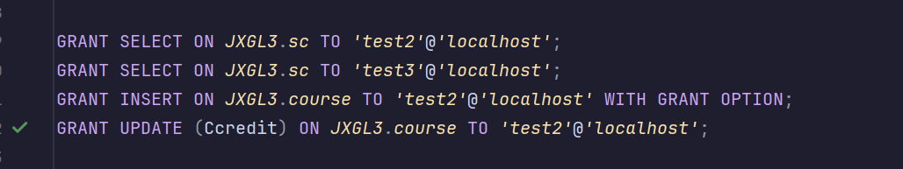
- 创建角色R1，
给用角色R1赋予course的修改学分和delete的权限。

- 登录U2，查看U2权限（数据库有哪个，表有哪些）。
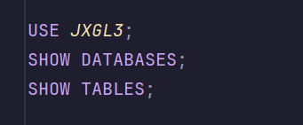
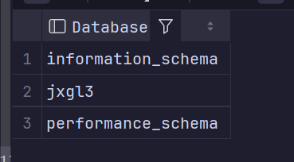
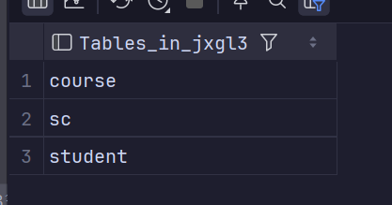
尝试对student插入学生('201215166','李晓明','男',19,'IS');修改李晓明的年龄为20；删除李晓明信息；查询全部学生信息；
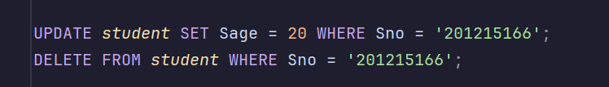
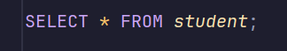
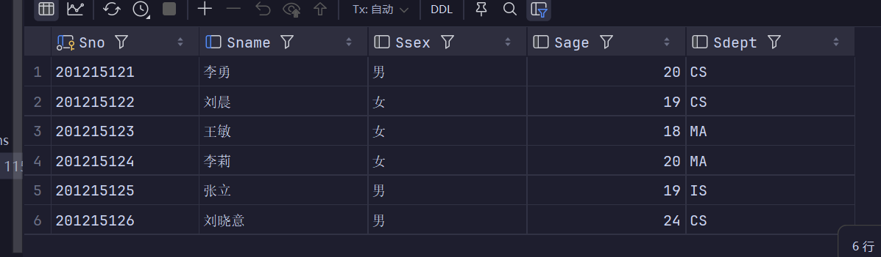
尝试查询全部成绩信息，对sc插入学生('201215122','1',90)；
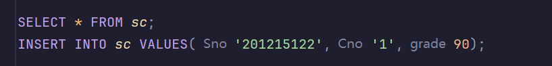
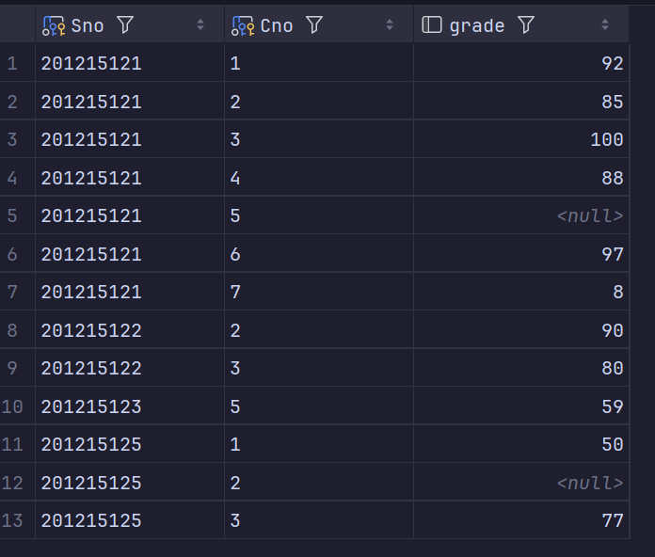
尝试修改数据结构学分为5；
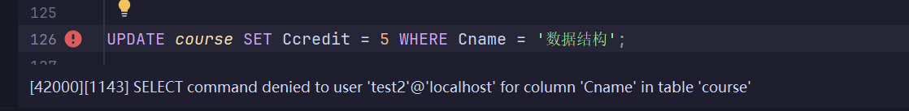
给用户U3赋予course的insert权限；
给用户U3赋予course的修改学分权限。
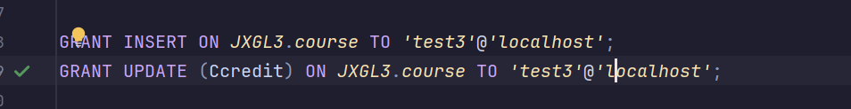
- 查看U3权限
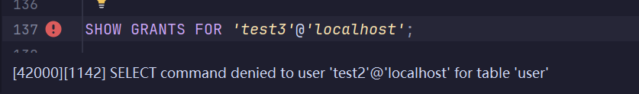
- 登录sa，回收U2的course的修改学分权限，回收U2的course的insert权限（使用CASCADE和不适用CASCADE均试用一下）(MySQL不支持RESTRICT)。
- 查看U2和U3权限。
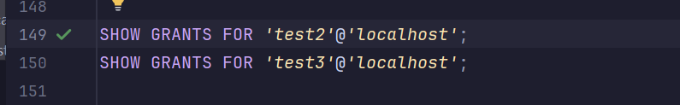
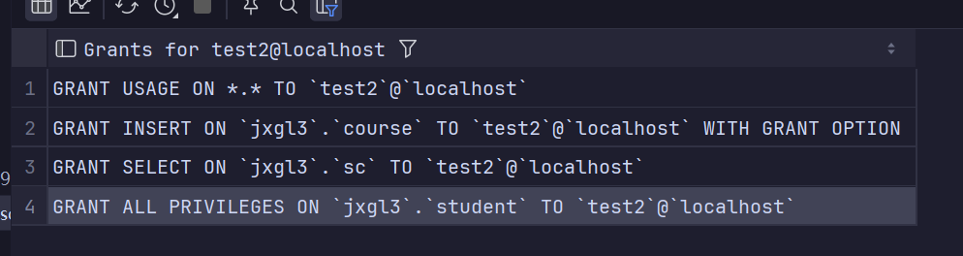
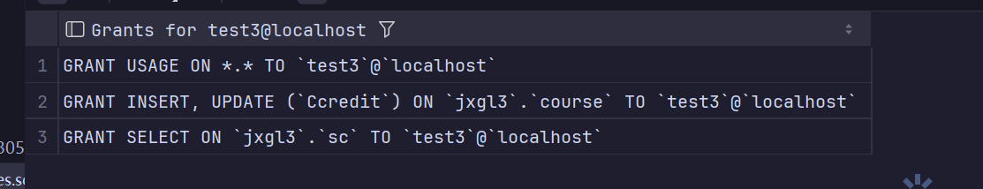
二、总结及心得体会：
通过本次数据库安全性实验，我对SQL Server中用户权限管理有了深入的理解。首先，我明确了登录名与用户名的区别，登录名是服务器级别的身份，而用户名是数据库级别的身份，两者需要建立映射关系才能正常访问数据库资源。其次，我掌握了Windows身份验证和SQL Server身份验证的区别及应用场景，理解了混合模式验证的灵活性和潜在的安全风险。
在实验过程中，我不仅掌握了通过SQL Server管理控制台创建和管理用户账户、角色和权限的方法，还学会了使用Transact-SQL语句完成相同的操作。我发现使用SQL语句管理权限更加灵活和高效，特别是在需要批量操作时。通过实践，我理解了授权级别的精细化控制，如表级权限、列级权限以及可传递与不可传递权限的区别。
权限管理是数据库安全的核心内容之一，通过本次实验，我体会到了"最小权限原则"的重要性，即只给用户分配完成任务所需的最小权限集合。同时，我也认识到了角色在权限管理中的重要作用。角色可以将一组相关的权限打包，简化了权限分配和管理的复杂度，使权限管理更加条理化和系统化。
总的来说，这次实验让我对数据库安全管理有了全面的认识。在企业级应用中，合理的权限设计和管理对保护数据安全至关重要。通过CASCADE和不使用CASCADE回收权限的对比，我深入理解了权限传递的机制。在未来的数据库设计和管理工作中，我将注重安全性设计，合理规划用户角色和权限分配，确保数据访问的安全性、合规性和高效性。这不仅是技术要求，也是保护信息资产和用户隐私的责任所在。

